**CERTIFICADO JOGOS DE ALGORITMOS:**

1-CLASSIC MAZE:

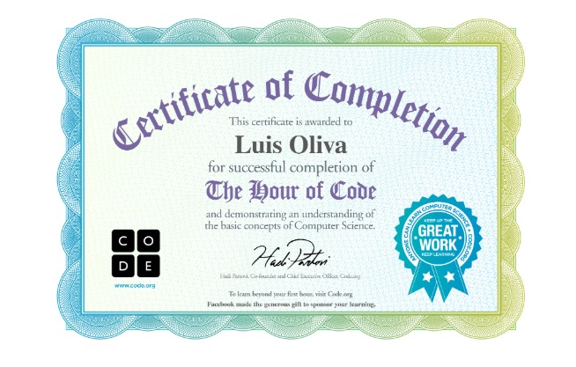

2- MINECRAFT:

